中國文化大學【教師專業成長社群】活動紀錄表
填表日期：107年10 月9日
社群名稱 | 運算思維融入課程
召集人 | 陳恆生 | 系所／職稱 | 資訊中心/主任
活動主題 | 運算思維融入課程
活動日期 | 107年 10月 9日 | 活動地點 | 資訊中心小會議室
活動時間 | 12時 00分至 13時 00分 | 與會人數 | 社群出席成員： 1人
 |  |  | 非社群出席成員： 2人
活動報導  （活動方式或內容簡述） | 經濟系歐陽利姝老師的統計學與論文寫作，前一次的討論過後，本次針對課程內容，進行示範以及說明。
執行成效 | 本次針對論文寫作，示範python如何抓取網站大紀元的資料內容，並說明如何設定欄為以及。
活動照片 | 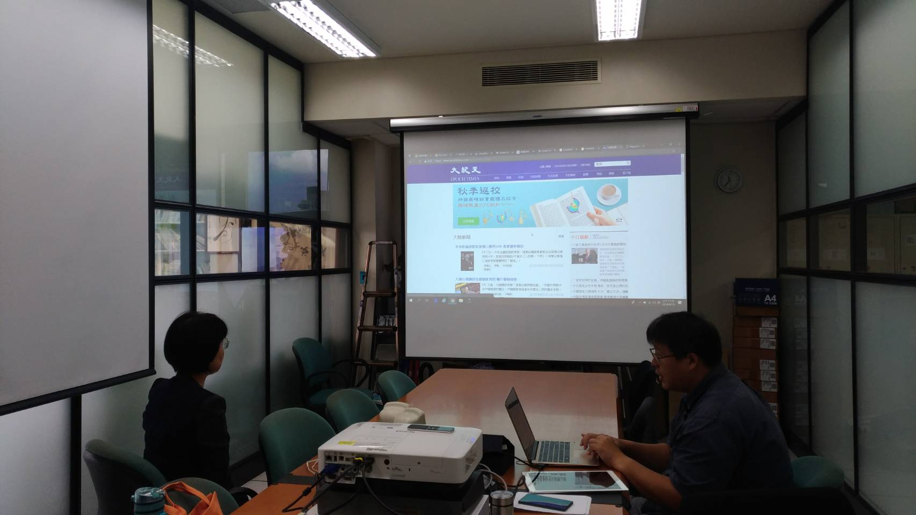
 | 針對論文寫作課程先前討論的內容進行示範
 | 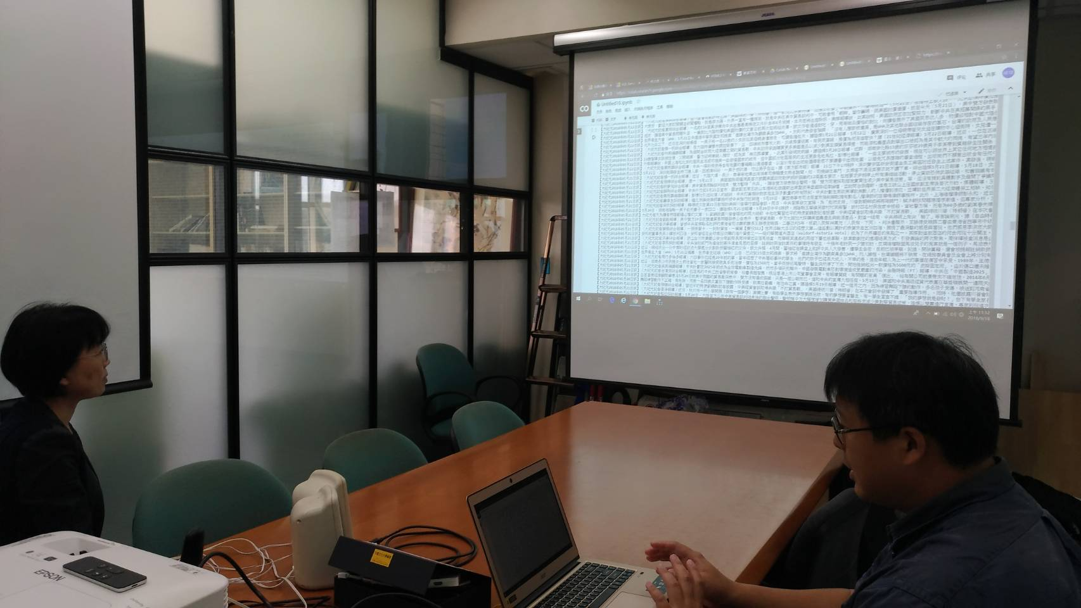
 | 針對資料抓取進行說明示範
 | 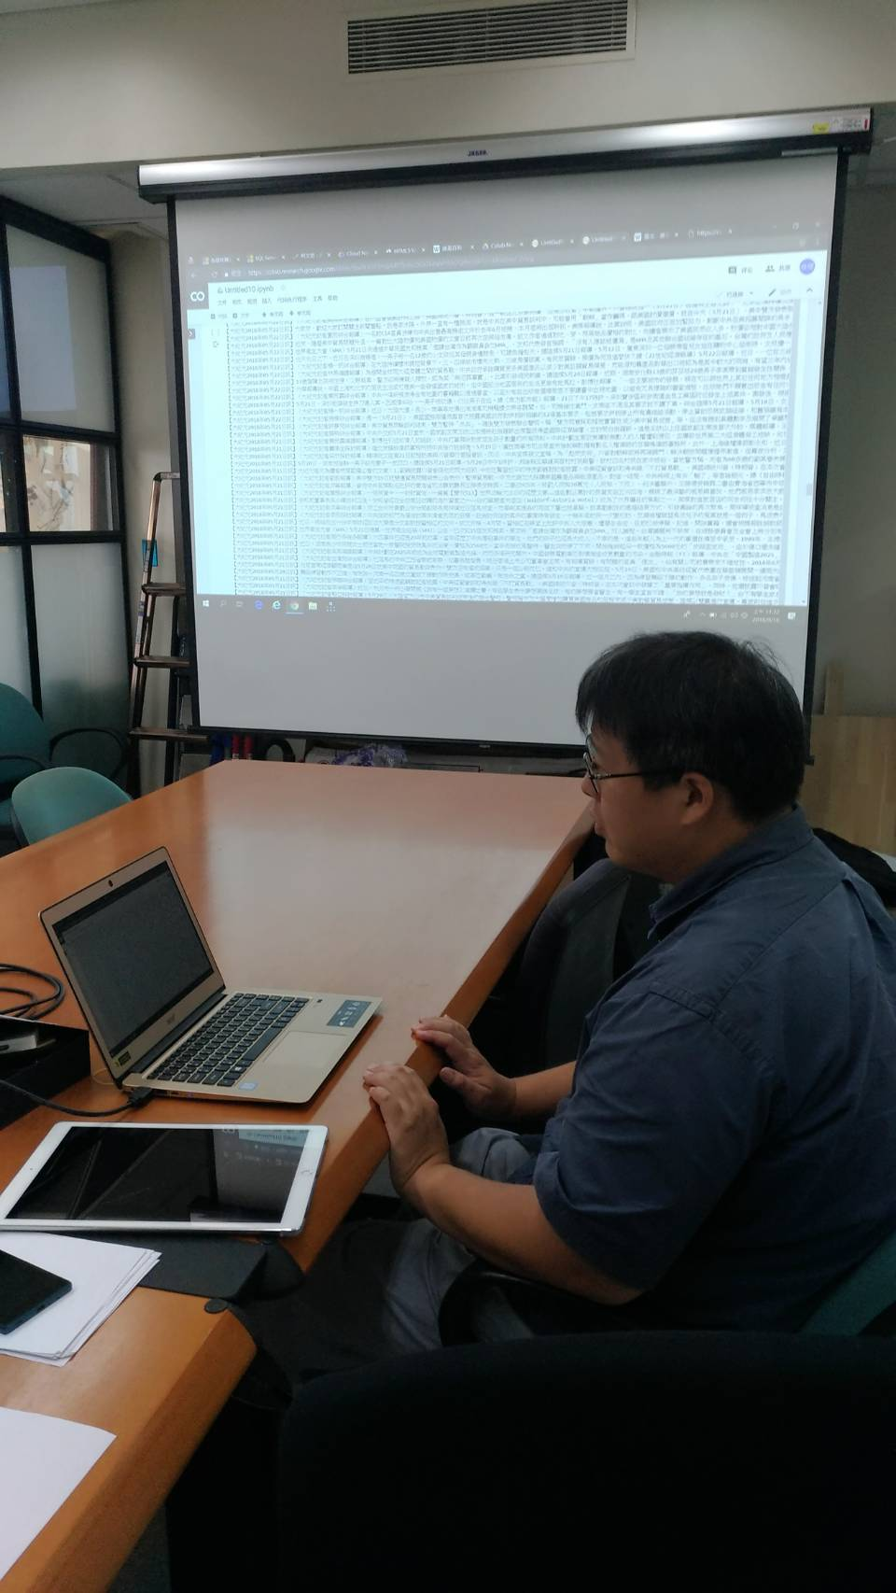
 | 針對資料抓取進行說明
備註 | - 請於每次活動結束後一周內，將相關憑證及本表，併同文宣品、講義資料、簽到單、照片或影音檔等，送交本中心辦理經費核銷。  - 本表如不敷使用，請自行以A4用紙依規格增列欄位，如有相關活動文宣亦請提供。

